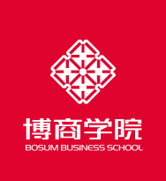

商界英才致胜管理实战班

博 学 笃 志
商 道 弘 毅
BOSUM
业绩提升 思维修炼 系统管理三位一体的致胜管理解决方案

LEARNING TO HARVEST
学习收获
通过体验式学习，由内而外重新定位自我，并能在团队环境中全方位、
素养提升

更有效地激发潜能，突破环境障碍。
能够从企业全价值链的角度看待问题，实现从管理局部向管理全局及系
思维拓展
统的思维突破。
掌握一套业绩改进的工具及方法，能够将这套方法运用在团队管理及组
业绩改善
织管理中，并学会从业务的角度上探索为业绩开源节流的方法和思路。
学会用新时代领导力管理下属，了解互联网时代组织管理的最新模式，
管理提升
获取问题解决与分析的方法，提高决策能力和问题分析与解决能力。

LEARNING JOURNEY
学习旅程
学前有测评、学后有跟踪辅导，学中紧密围绕商界英才胜任力模型设计学习服务和针对性落地活动，并借用移动互联网手段随时随地进行在线学习、问答、社群分享，为学习者创造全周期、3D立体式的学习发展服务。

领导力测评
BOSUM
学前
提升自我去学习

因材施学
学中
素养提升 系统管理能力 业绩改进能力

针对性落地活动
TED脱口秀 业绩改进工作坊 企业互访

O2O深度对话
在线学习 在线问答 社群分享

跟踪服务
学后

回访 资源对接 咨询

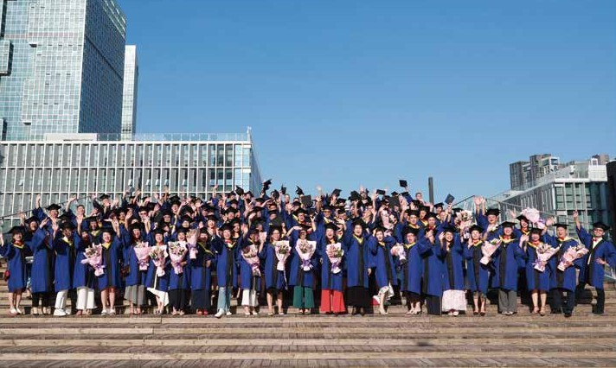
CLASS ACTIVITIES
班级活动

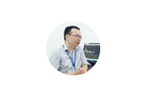
BBA资源对接会
企业互访
深度对话

HOW CAN I CHANGE
我将如何改变
领导者
思维模式
商界英才
胜任力
创新 完善
业绩突破能力 管理系统
“商界英才”胜任力模型
企业已经意识到，强大的高层领导人对于企业成功发展必不可少。博商学院依托十余年的民企研究成果，提出了“商界英才”这一群体的胜任力模型，即在商界英才培养中，应重点关注领导者的思维模式、业绩突破能力与系统管理能力。而这一模型，也与DDI公司对于全球致胜领导力研究中，关于高利润增长型企业的领导人才能力秘笈不谋而合。

FAMOUS TEACHER
师资队伍

唐光照
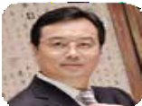
博商学院特聘讲师，国内第一位推广并实践《行为管理与行为科学》的专家，中国首批国际绩效辅导管理导师。十六年企业经营管理实践，历任三家公司总经理职务。

潘 鹏
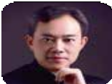
博商学院特聘讲师，美国领越TM 领导力、情境领导中国区授权导师；浙大/武大/华科大等EDP中心高级讲师，连续8年为中电投黄河公司干部进行领导力及管理培训。

许 晋
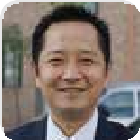
博商学院特聘讲师，中国企业家协会特聘讲师，香港光华管理学院特聘讲师，时代光华高级认证讲师，经销商杂志特约评论员，14年销售经历， 曾任广州时代光华总经理。

于洪波
博商学院特聘讲师，北京大学项目管理课题组组长，北京大经济学院特聘教授，荣登讲坛之前，曾在机械、粮油、投资、咨询等领域担任过企业高管。

曾任果
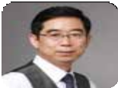
现任博商学院副院长、运营中心副总裁，吉林大学工程硕士。28年教学管理和企业管理经验，以行动学习、私董会、运营管控和资源整合见长， 赢得企业家学员群体的广泛赞誉。
刘 沙
博商学院特聘专家，汇淘网络董事长，主修三年政治经济学，先后接受美国、日本、香港、台湾等地权威机构深造。专于企业内部团队训练，并建立一套系统的方法。

刘大海
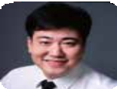
博商学院特聘讲师，英国曼彻斯特大学法学博士，国际注册管理咨询师ICMCI，美国国际训练协会银章导师，SHARES国际教育集团首席培训导师。

马志坚
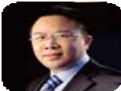
博商学院特聘讲师，实战型组织与人力资源管理专家，中国最早一批职业化的管理咨询顾问之一。出版畅销书
《三维商业模式》。现任上海德路科管理咨询集团总裁暨首席合伙人。

贾 虎
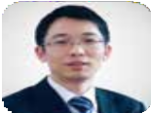
博商学院特聘讲师，华南理工大学管理学(投融资)博士，中国执业注册会计师、国际会计师（AIA）公会会员。具有超过十五年的财务和税务工作和咨询经历。

方少兵
博商学院林正刚教练团成员，曾任上海拉斐公子董事副总经理，Proudfoot 咨询公司高级咨询顾问，卓信达咨询成本管控首席咨询师，擅长绩效改进、流程优化与绩效管理等。

杨 虎
博商学院特聘讲师，新实文教育科技联合创始人，Fuller&Trainer、
HappyMoney课程创办人，曾任上海力展工业自动化设备有限公司运营总经理。

COURSE CONTENT
课程内容

课程名称 | 课程大纲 | 课时
模块一：领导者的个人素养提升
1. 领导者发展与班级团队建设训练营 | 突破提升领导力与感染力，打造班级凝聚力 | 24h
2. 优秀经理人致胜习惯 | 掌握心态管理技巧，扩大影响力建立个人使命、愿景、双赢高效思维 | 16h
模块二：领导者系统管理能力提升
3. 企业全价值链的经营管理沙盘 | 加深对市场开发、财务管理、风险管理认知， 理解战略制定逻辑，并分解战略到团队 | 16h
4. 移动互联时代的组织管理 | 互联网时代的组织模式变革，组织结构设计、制度建设、流程管理等 | 16h
5. 从管理高手到教练式领导 | 如何塑造领导魅力，创新思维辅导员工、引领未来 | 16h
6. 领导者的问题解决与决策制定 | 问题分析的工具方法、决策分析的模型与工具 | 16h
模块三：领导者业绩改进能力突破
7. 突破式业绩改进工作坊 | 绩效管理、绩效分析、寻找业绩提升路径，绩效改进方法与工具及案例 | 16h
8. 高绩效团队打造 | 核心团队的人才结构、优秀人才选育用留，团队绩效辅导与沟通、执行力打造 | 16h
9. 市场开拓与营销创新 | 营销模式创新、目标市场、新市场的评估与选择 | 16h
10. 利润提升与成本管理 | 企业盈利能力、利润公式、成本管理实战案例 | 16h

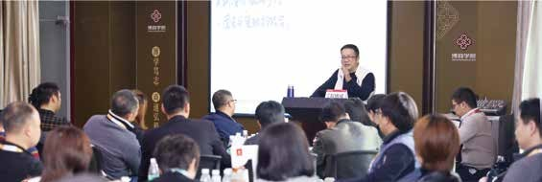
BOSUM

ADMISSION GUIDE
入学指南

学习时间：学制12个月，每月利用双休日上课，时间为9: 00am-12: 00am；1: 30pm-4: 30pm
上课地点：深圳总部及广州、东莞、佛山、中山、长沙、重庆、苏州、杭州分教中心（以当地安排为准）。
补课方法：在学习期间因故不能坚持上课的，需向班主任请假，经协调后，可安排补课。
适合对象：希望更新管理知识、提高管理实战能力、提升企业绩效的企业高管人员。
报名条件：中小企业（特指3000万营收规模以下）创始人/合伙人、董事长、总经理，大中型企业高管（副总经理、部门负责人等）。
学习投资：
RMB4.28万/人（含报名费5000元）
注：费用包括学费、书包、校服、讲义资料费、证书费、课间茶点费等。
报名申请资料：①《报名申请表》（报名费：5000元）；
② 工作证明（工作单位开具证明职位及工作年限）；③身份证复印件1份、个人名片2张；④最高学历证明复印件1 份 ；⑤近期蓝底两寸彩照2张。
资格审查：由博商管理科学研究院根据学员提供的报名资料，综合各方面进行资格审查。
入学通知：我院将于接到申请资料后3个工作日内通知已录取者，未接到通知者可到本中心查询。
缴 费：学员接到录取通知书后，请在3个工作日内将学费汇入博商管理科学研究院指定账户。
账户名：深圳市博商管理科学研究院股份有限公司账号：7559 2664 6710 301
开户行：招商银行深圳分行高新园支行

证书颁发：学习期满，经考核合格者，颁发博商管理科学研究院“商界英才致胜管理实战班毕业证书”（模块证书）。

联系电话：400-061-6586

通用报名表

课程全名
姓 名 |  | 性 别 |  | 出生日期
民 族 |  | 籍 贯 |  | 职务/职称
身份证号 |  |  |  | 工作年限
教育程度 | 学 历 |  |  | 毕业院校
 | 学 位 |  |  | 专 业
毕业时间 |  |  | 付款方式 | 银行汇款 现今付款 电子转账
公司名称
电 话 |  |  |  | 传 真
手 机 |  |  |  | 邮 编
邮 箱 |  |  |  | 单位性质
通信地址
工作简介
学习建议

